UCHWAŁA NR XXXV1/218/2017
RADY GMINY KLUCZE z dnia 28 marca 2017 r.
w sprawie określenia zasad i kryteriów rekrutacji do publicznych szkól podstawowych, dla których organem prowadzącym jest Gmina Klucze
Na podstawie art. 18 ust. 2 pkt 15 ustawy z dnia 8 marca 1990 r. o samorządzie gminnym (Dz. U. z 2016 r. poz. 446 ze zm.) oraz art. 133 ust. 2 i 3 ustawy z dnia 14 grudnia 2016 r. Prawo oświatowe (Dz. U. z 2017 r. poz. 59) Rada Gminy Klucze uchwala, co następuje:
1. Określa się jednolite zasady i kryteria rekrutacji do szkół podstawowych, dla których organem prowadzącym jest Gmina Klucze.
l) Do klasy pierwszej szkoły podstawowej przyjmuje się z urzędu kandydatów zamieszkałych w obwodzie szkoły.
- Kandydaci zamieszkali poza obwodem szkoły mogą być przyjęci do klasy pierwszej po przeprowadzeniu postępowania rekrutacyjnego, jeżeli dana szkoła nadal dysponuje wolnymi miejscami.
- W postępowaniu rekrutacyjnym są brane pod uwagę następujące kryteria:
  - w szkole podstawowej obowiązek szkolny spełnia rodzeństwo ucznia — 5 punktów,
  - co najmniej jeden z rodziców (prawnych opiekunów) pracuje w miejscowości należącej do obwodu danej szkoły podstawowej — 3 punkty,
  - w obwodzie szkoły podstawowej zamieszkują krewni dziecka wspierający rodziców (prawnych opiekunów) w zapewnieniu mu należytej opieki — 3 punkty.
2. W celu wykazania spełnianie kryterium, o którym mowa w 1 pkt 3 lit. b lub c rodzice ucznia zobowiązani są dostarczyć zaświadczenie potwierdzające zatrudnienie w obwodzie danej szkoły lub oświadczenie o miejscu zamieszkania krewnych dziecka.
3. Traci moc uchwała Rady Gminy Klucze nr XVIII/ 110/16 z dnia 29 lutego 2016 r. w sprawie określenia zasad i kryteriów rekrutacji do publicznych szkół podstawowych i gimnazjów, dla których organem prowadzącym jest Gmina Klucze.
4. Wykonanie uchwały powierza się Wójtowi Gminy Klucze.
5. Uchwała wchodzi w życie po upływie 14 dni od jej opublikowania w Dzienniku Urzędowym Województwa Małopolskiego.
Przewodniczący Rady Gminy Klucze
mgr Bogusław Paś
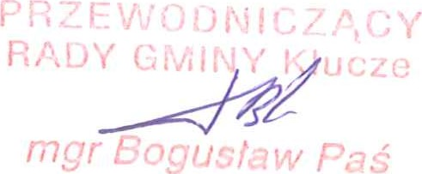
Id: OEAB066A-EF2A-40FC-8677-ACDBEOF2C995. Podpisany Strona I

